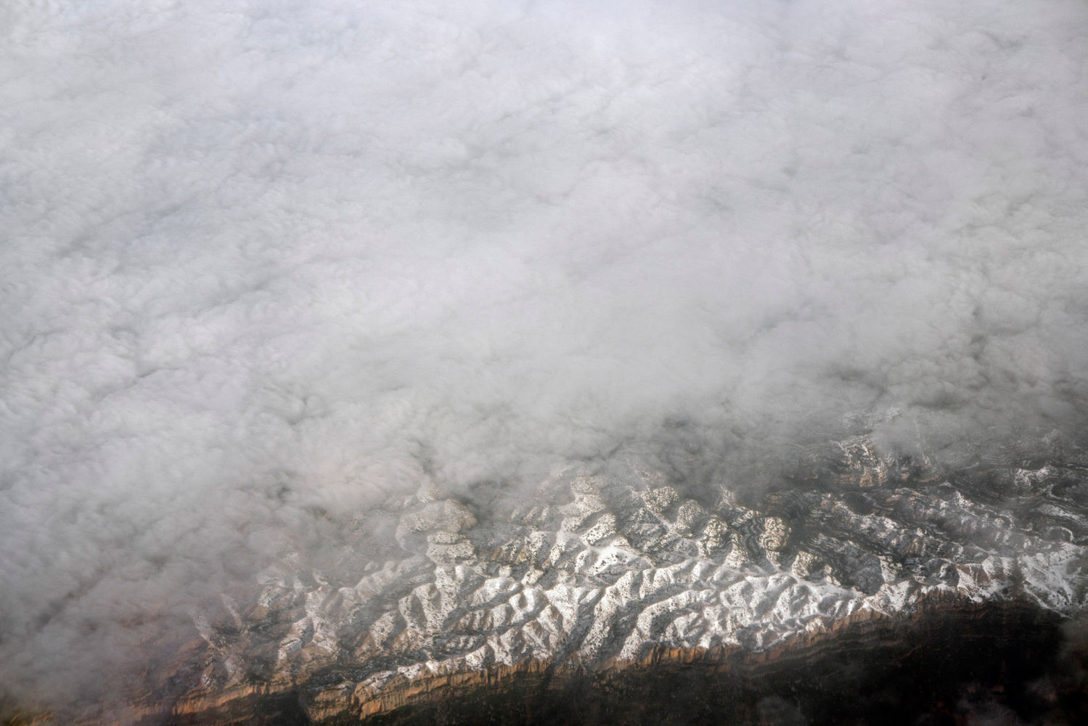
= FICHA TÉCNICA.
+ AUTOR: EDUARDO NAVE.
+ TÍTULO: “VII”.
+ SERIE: "LIKE, capítulo 0”.
+ TÉCNICA: Impresión Inkjet Tintas Pigmentadas.
+ SOPORTE: Canson Rag Photographique 210.
+ MEDIDAS: 15 x 20,5 centímetros.
+ MONTAJE: Marco de aluminio + cristal museo.
+ EDICIÓN: 11 COPIAS, firmadas y numeradas.
+ AÑO: 2003 – 2019 (Copia editada en Julio 2024)
+ Firmada y numerada (1/11) en la parte trasera.
+ Se dispone de Certificado de Autenticidad.

